CC106 scheda creata il 29 ottobre 2026
Descrizione storico-bibliografica
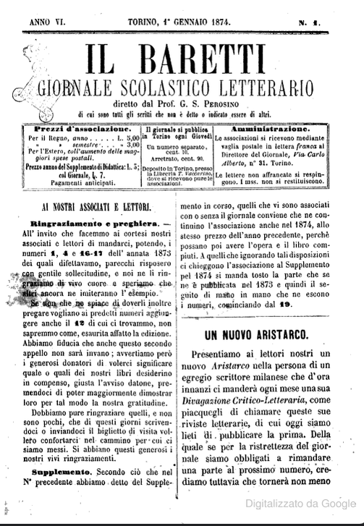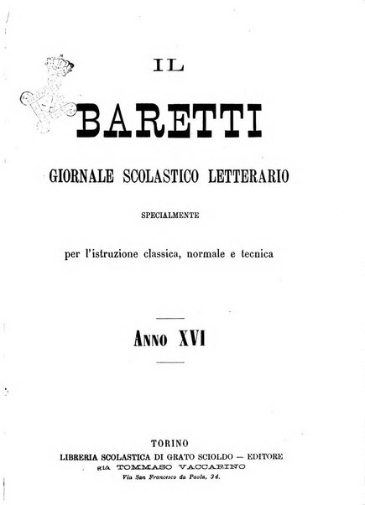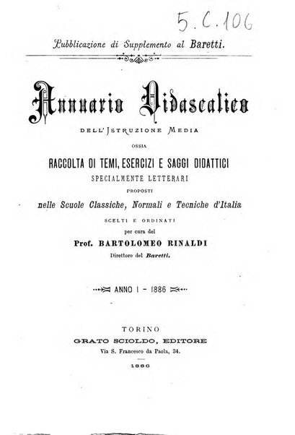
Il *Baretti : nuovo giornale d'istruzione / compilato e diretto da Gian Severino Perosino. - Anno 1, n. 1 (novembre 1869)-anno 16 (novembre 1885). - Torino : Il Baretti, 1869-1885. – 16 volumi : ill. ; 26 cm. ((Settimanale; poi mensile. - Il complemento del titolo varia in: giornale scolastico letterario. – L’editore diventa: Grato Scioldo. - Sospeso dal 29 dicembre 1881 al 1 novembre 1883. - TO00177988
Autore: Perosino, Gian Severino
Soggetto: Istruzione – 1869-1885; Cultura – Torino – 1869-1885
Copia digitale 1873-1876, 1878-1879, 1881, 1883-1886; 6(1874)

*Annuario didascalico dell'istruzione media : ossia raccolta di temi, esercizi e saggi didattici specialmente letterari .... – Anno 1 (1886). - Torino : Grato Scioldo, 1886. – 1 volume. ((Supplemento al Baretti. - MIL0573909
Copia digitale 1886

